

|  |  |
| --- | --- |
| Partner der Region  Partner Regionu | Logo OSD weiß auf rot 4c |

**EUROREGION ELBE/LABE**

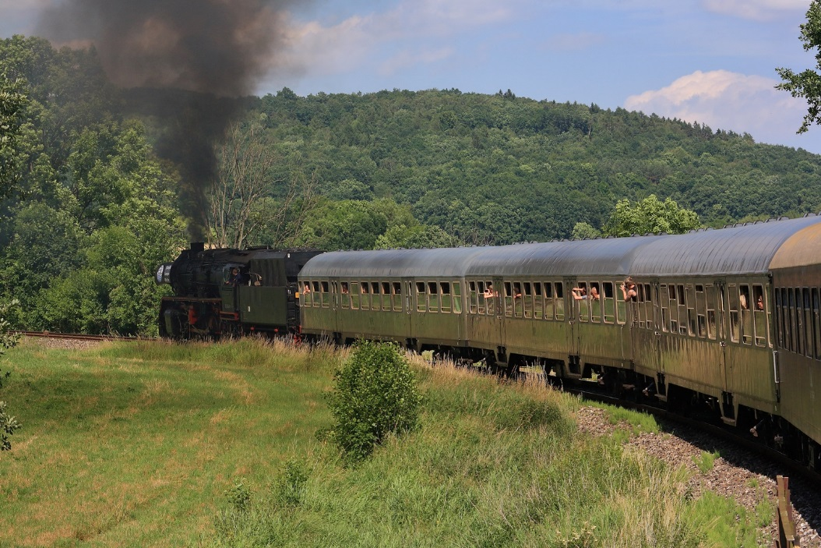

**Geschäftsbericht 2017**

**Herausgeber:**

**EUROREGION ELBE/LABE**

Kommunalgemeinschaft Euroregion

Oberes Elbtal / Osterzgebirge e.V.

Sitz der EEL

An der Kreuzkirche 6

01067 Dresden

Telefon: + 49 351 4977 1011

Fax: + 49 351 6529 7452

E-Mail: [info@euroregion-elbe-labe.eu](mailto:info@euroregion-elbe-labe.eu)

Internet: [www.euroregion-elbe-labe.eu](http://www.euroregion-elbe-labe.eu)

Svazek obcí Euroregion Labe

Sekretariát EEL

c/o Magistrát města Ústí nad Labem

Velká Hradební 2

400 01 Ústí nad Labem

telefon: + 420 411 198 002

e-mail: [informace@euroregion-elbe-labe.eu](mailto:informace@euroregion-elbe-labe.eu)

Internet: [www.euroregion-elbe-labe.eu](http://www.euroregion-elbe-labe.eu)

verantwortlich: Rüdiger Kubsch, Mgr. Vladimír Lipský

xxx

**Inhalt**

Die EUROREGION ELBE/LABE im Jahr 2017 5

Projektarbeit der EUROREGION ELBE/LABE 6

Organisationsschema der EUROREGION ELBE / LABE 7

Die Arbeit der Organe der EUROREGION ELBE / LABE 8

Die Arbeit der Organe der Kommunalgemeinschaft Euroregion 9

Die Arbeit der Organe des Gemeindeverbandes Euroregion Labe 11

Die Fachgruppen der EUROREGION ELBE/LABE 12

Mitarbeit in der Arbeitsgemeinschaft Europäischer Grenzregionen (AGEG) 14

Die Förderung von Projekten in der EUROREGION ELBE/LABE 15

Mitglieder der Gremien der EUROREGION ELBE/LABE 16

Karte der EUROREGION ELBE/LABE 20

# Die EUROREGION ELBE/LABE im Jahr 2017

# Projektarbeit der EUROREGION ELBE/LABE

## Gemeinsamer Kleinprojektefonds

Die Administration des Gemeinsamen Kleinprojektefonds in der Euroregion Elbe/Labe nimmt immer einen bedeutenden Teil der Arbeit der Geschäftsstelle ein. Ihm ist deshalb ein eigenes Kapitel gewidmet (siehe S. 14).

## Kultur- und Sportkalender

## Sportspiele zweier Euroregionen

.

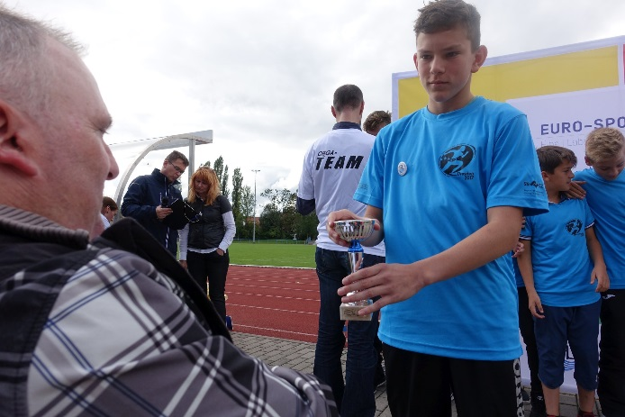

Preisverleihung der Sportspiele am 15. September 2017 (Quelle: EEL)

## Untersuchung zur Passfähigkeit grenzüberschreitender Achsen in der Regionalplanung

## Evaluierung des Kleinprojektefonds 2007-2013

## Zentrum zur Förderung des Deutschlernens und der interkulturellen Bildung

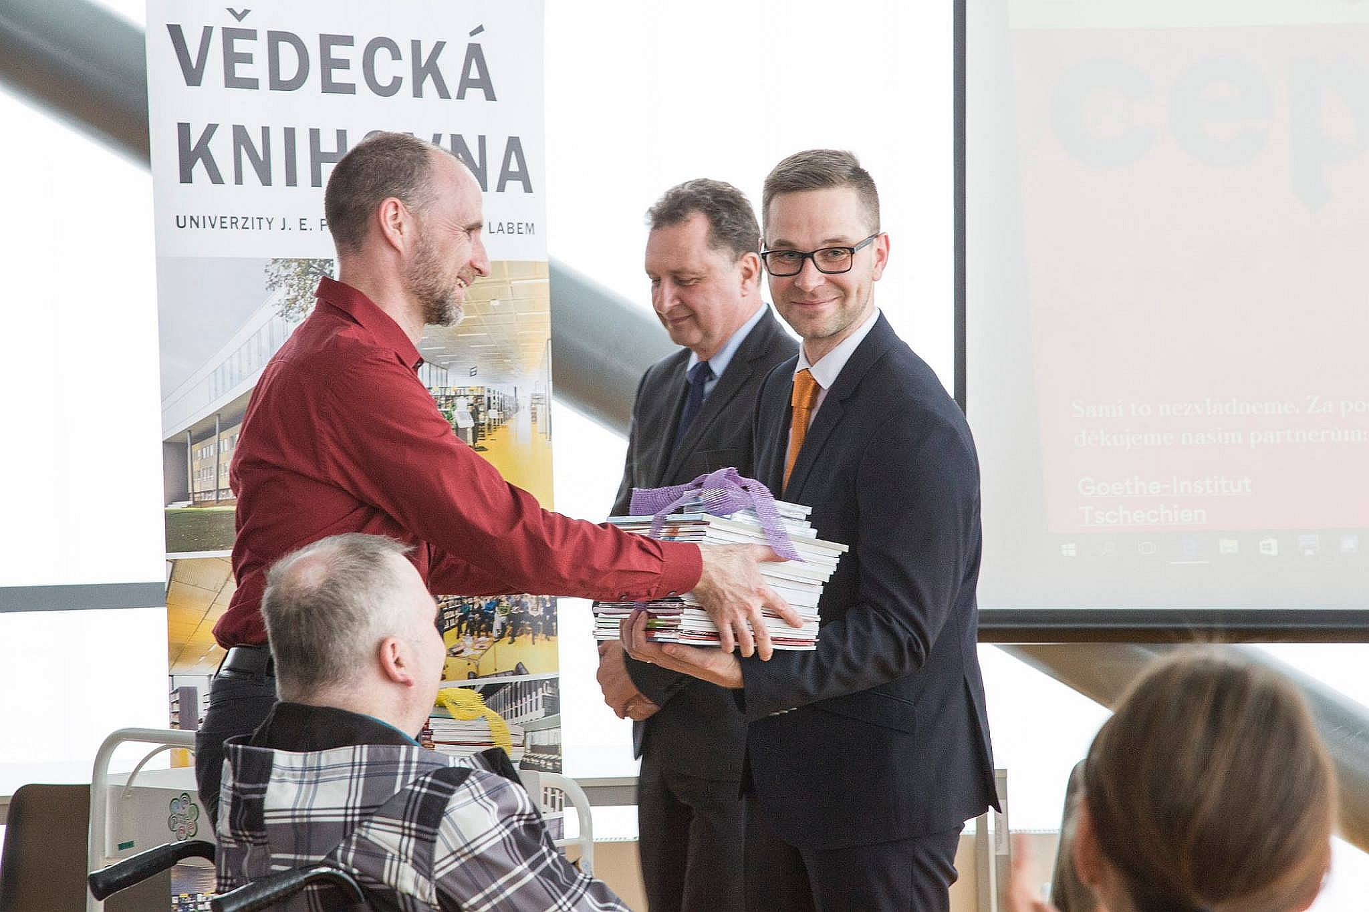

Eröffnung des CEPRONIV am 5. April 2017 (Quelle: UJEP)

# Organisationsschema der EUROREGION ELBE / LABE

**Städte, Gemeinden und Kreise**

**organisiert in regionalen Gemeinschaften**

Kommunalgemeinschaft

Euroregion

Oberes Elbtal/Osterzgebirgee.V.

Gemeindeverband

Euroregion Labe



Rat

Präsidium

Sekretariate

**Fachgruppen**

Raum-entwicklung

Soziales, Jugend, Sport

Kultur, Tourismus, Naherholung

Wirtschaft, Wissenschaft, Bildung

Verkehr

Umwelt- und  
Naturschutz

Katastrophenschutz und Rettungswesen

# Die Arbeit der Organe der EUROREGION ELBE / LABE

Gemäß der Rahmenvereinbarung der EUROREGION ELBE/LABE hat diese als freiwillige Interessengemeinschaft zur grenzüberschreitenden Kooperation zwei gemeinsame Gremien, in denen jeweils Vertreterinnen und Vertreter der beiden Partner, d.h. des Gemeindeverbandes Euroregion Labe sowie der KG Euroregion, zusammenarbeiten.

Der Rat der EUROREGION ELBE/LABE hat jeweils 15 Mitglieder von jeder Seite (siehe S. 16) und ist das höchste Organ der EUROREGION ELBE/LABE. Er dient der gemeinsamen Beratung von Grundsatzfragen und der Koordination der grenzüberschreitenden Zusammenarbeit.

Das Präsidium der EUROREGION ELBE/LABE besteht aus den beiden Präsidenten, vier weiteren Vertretern sowie den Geschäftsführern der beiden Partner und leitet die Arbeit der Euroregion zwischen den Sitzungen des Rates.

## Sitzung des Rates der EUROREGION ELBE /LABE am 24.06.2017 in Litoměřice

## Sitzung des Präsidiums der EUROREGION ELBE /LABE am 24.06.2017 in Litoměřice

# Die Arbeit der Organe der Kommunalgemeinschaft Euroregion

## Mitgliederversammlung

Die Mitgliederversammlung ist das höchste Organ der KG Euroregion. Ihre Aufgaben bestehen neben Satzungs- und Finanzierungsentscheidungen insbesondere in der Wahl der Vertreterinnen und Vertreter in den Gremien sowie Entscheidungen über die Richtlinien der Vereinstätigkeit. Der Mitgliederversammlung gehören insgesamt 32 Vertreterinnen und Vertreter der Mitglieder an (siehe auch S. 15).

### Mitgliederversammlung am 13.12.20107 im Uhrenmuseum Glashütte

## Vorstand und Arbeitsausschuss

Der Vorstand der KG Euroregion ist für alle Entscheidungen zuständig, die keinen anderen Organen übertragen wurden. Dies betrifft vor allem das operative Geschäft. Wichtigere Entscheidungen, die keines Beschlusses der Mitgliederversammlung bedürfen, trifft der Arbeitsausschuss. Es ist seit mehreren Jahren effiziente Praxis, dass Arbeitsausschuss und Vorstand meist gemeinsam tagen.

Dem Vorstand gehören der Präsident, zwei Vizepräsidenten, ein weiteres Mitglied sowie der Geschäftsführer an. Der Arbeitsausschuss besteht aus den Mitgliedern des Vorstandes sowie 8 weiteren Vertreterinnen und Vertretern (siehe auch S. 16).

### Sitzung des Arbeitsausschusses am ... in ...

### Sitzung von Vorstand und Arbeitsausschuss am ... in ...

## Geschäftsstelle

...

Inhaltlich war die Tätigkeit der Geschäftsstelle von folgenden Schwerpunkten geprägt:

* Koordinierung der Fach- und Arbeitsgruppen;
* Mitwirkung an der Umsetzung des Kooperationsprogramms Sachsen-Tschechien 2014-2020 (INTERREG V A), dabei u.a. Mitwirkung im Begleitausschuss (siehe S. 19);
* Mitwirkung bei der Gestaltung des aktuellen Förderzeitraums 2014-2020;
* Mitwirkung bei der Förderung der grenzübergreifenden Zusammenarbeit durch den Freistaat Sachsen („Regionenarbeit“);
* Durchführung von Konsultationen und Beratungen für Bürger, Institutionen, Städte und Gemeinden, einschließlich potenzielle Projektträger;
* Öffentlichkeitsarbeit.

Im Jahr 2016 gab es keine personellen Veränderungen und keine längeren personellen Ausfälle in der Geschäftsstelle.

# Die Arbeit der Organe des Gemeindeverbandes Euroregion Labe

## Mitgliederversammlung

## Rat

## Geschäftsstelle

# Die Fachgruppen der EUROREGION ELBE/LABE

Die Fachgruppen sind die informellen Arbeitsgremien der Euroregion auf freiwilliger Basis und bestehen aus delegierten Vertretern der Kommunalverwaltungen sowie weiteren ausgewählten Fachleuten entsprechend der inhaltlichen Themen der Beratungen. Auf üblicherweise zweimal jährlich stattfindenden Fachgruppensitzungen werden verschiedene Themen, Projekte und Problemlagen vorgestellt, sowie Erfahrungen und Ansichten in der Grenzregion ausgetauscht. Auch die Berichte über die aktuelle Situation in der Euroregion sowie den Stand und die Zukunft der Förderprogramme stellen einen immer wiederkehrenden Bestandteil der Sitzungen dar.

## Fachgruppe Katastrophenschutz und Rettungswesen

## Fachgruppe Raumentwicklung

## Fachgruppe Soziales, Jugend, Sport

## Fachgruppe Kultur, Tourismus, Naherholung

Am 22.11. kam die FG Kultur, Tourismus und Naherholung in Glashütte zusammen. Zuerst erhielten alle Teilnehmer eine informationsreiche Führung durch das Deutsche Uhrenmuseum Glashütte. Im benachbarten Arthus-Fiebig-Haus wurde dann unter der Leitung der beiden Co-Vorsitzenden, Herrn Chidiac und Frau Poslová (ehem. Berrová), die letzte Sitzung des Jahres 2017 abgehalten. Berichtet wurde über die vergangenen sowie geplanten Projekte: Herr Wietelmann von der TU Dresden stellte das EU-Großprojekt kultura.digital vor, eine Plattform zur digitalen Vernetzung von Gegenwartkunst. Vorgestellt wurden die Ergebnisse der T4CBC-Konferenz (am 7.11.2017 in Dresden) sowie die Pläne der EEL, ab 2018 ein grenzüberschreitendes Festival in der Tradition der Tschechisch-Deutschen Kulturtage zu organisieren.

## Fachgruppe Wirtschaft, Wissenschaft, Bildung

Die letzte Sitzung der Fachgruppe fand am 28.11.2017 in Dresden statt. Dort stellte eingangs die IHK Dresden zum einen den geplanten Wirtschaftstag in Prag im Jahr 2018 sowie zum anderen die Idee eines sächsisch-böhmischen Weinfestes bei der Deutsch-Tschechischen IHK in Prag vor. Letzteres könnte auch gut von der Euroregion Elbe/Labe unterstützt werden. Viel Raum nahmen die Vorstellung der derzeitigen Aktivitäten zu Stärkung des Wirtschaftsbereiches Elektromobilität und autonomes Fahren sowie ein intensiver Austausch zu diesem Thema ein. Damit wird sich die Euroregion Elbe/Labe in den nächsten Jahren weiter beschäftigen. Herr Kvapil berichtete über das im April 2017 eröffnete „Zentrum zur Förderung des Deutschunterrichts und der interkulturellen Bildung“ (CEPRONIV) an Universität in Ústí nad Labem. Dieses hat in den ersten Monaten seines Bestehens bereits diverse Workshops und Projekte umgesetzt. Abschließend erläuterte Herr Tänzer die Netzwerkaktivitäten des Landkreises Sächsisch Schweiz-Osterzgebirge, z.B. den Tourismustag.

## Fachgruppen Umwelt und Verkehr

Die beiden Fachgruppen Umwelt und Verkehr hatten im Zuge der Neustrukturierung der Fachgruppen 2015 beschlossen, als virtuelle Fachgruppen weiterzuarbeiten. Sie zeigten im Jahr 2017 keine Aktivitäten.

# Mitarbeit in der Arbeitsgemeinschaft Europäischer Grenzregionen (AGEG)

Die Kommunalgemeinschaft Euroregion ist seit 1993 Mitglied der Arbeitsgemeinschaft Europäischer Grenzregionen (AGEG). Diese setzt sich auf vor allem europäischer Ebene für die Belange von Grenzräumen ein und ist zudem sehr aktiv in der Förderung von grenzübergreifenden Beziehungen an den EU-Außengrenzen. Der Präsident der KG Euroregion, Herr Hilbert, ist Vorstandsmitglied der AGEG.

### Jahrestagung in ...

# Die Förderung von Projekten in der EUROREGION ELBE/LABE

## Großprojekte der INTERREG-V-A-Förderung

## Kleinprojektefonds in der Euroregion Elbe/Labe

## Förderung der grenzübergreifenden Zusammenarbeit durch den Freistaat Sachsen („Regionenarbeit“)

Im Rahmen einer gesonderten Förderung des Freistaates Sachsen über die „Richtlinie der Sächsischen Staatskanzlei zur Förderung der interregionalen und grenzübergreifenden Zusammenarbeit sowie des Europagedankens (RL Internationale Zusammenarbeit)“ können Vorhaben in diesen Bereichen finanziell unterstützt werden. Das Förderprogramm wird allgemein kurz „Regionenarbeit“ genannt. Hier werden solche Projekte gefördert, die gemäß Artikel 12 der Sächsischen Verfassung zum Ziel haben, Kontakte in den Euroregionen zwischen den Nachbargemeinden und Gebietskörperschaften im Grenzraum zur Republik Polen und der Tschechischen Republik zu pflegen und zu intensivieren.

Fördergegenstände sind:

* Informationsveranstaltungen, zum Beispiel Konferenzen, Seminare, Workshops,
* Kultur- und Sportveranstaltungen,
* Begegnungen von Kinder- und Jugendgruppen, Vereinen und Verbänden,
* Erfahrungs- und Informationsaustausch von Kommunen und Bildungseinrichtungen,
* die Erstellung und Verbreitung von Informationsmaterial.

Die maximale Höhe der Zuwendung pro Projekt beträgt je nach Fördergegenstand zwischen 2.500 Euro und 7.000 Euro. Der Fördersatz liegt im Normalfall bei 70%. Die Anträge sind bei der Landesdirektion Sachsen mit Sitz in Chemnitz möglichst bis zum 28. Februar eines Jahres zu stellen.

xxx

# Mitglieder der Gremien der EUROREGION ELBE/LABE

## Gemeinsame Gremien der EUROREGION ELBE/LABE

### Rat der EUROREGION ELBE/LABE

|  |  |
| --- | --- |
| **Vertreter/in** | ***Funktion*, Verhinderungsvertreter/in bzw. Stadt** |
| ***Kommunalgemeinschaft Euroregion OE/OE e.V.*** | |
| Peter Antoniewski |  |
| Rainer Böhme |  |
| Dr. Georg Böhme-Korn | Thomas Krause |
| Christian Bösl |  |
| Andreas Eggert | *Vizepräsident* |
| Manfred Elsner |  |
| Dirk Hilbert | *Präsident* |
| Michael Jumel | *Vizepräsident* |
| Tilo Kießling |  |
| Rüdiger Kubsch | *Geschäftsführer* |
| Bernd Lommel |  |
| Andreas Naumann |  |
| Jürgen Opitz |  |
| Torsten Schulze | Johannes Lichdi |
| Prof. Dr. Hans-Peter Schwerg |  |
| ***Gemeindeverband Euroregion Labe*** | |
| Pavel Boček | Úst´nad Labem |
| Ing. Petr Medáček | Budyně nad Ohří |
| Pavel Sinko | Děčín |
| Ing. Josef Bíža | Lázně Mšené |
| Josef Horáček | Bílina |
| Ing. Petr Pípal | Dubí |
| Karel Vrbický | Benešov nad Ploučnicí |
| Ing. Olga Hrebičková | Jílové |
| Ivan Vinický | Bystřan |
| Mgr. Jana Oubrechtová | Trmice |
| Zdeněk Kutina | Petrovice |
| Ing. Miroslav Jemelka | Dolní Poustevna |
| Oto Neubauer | *Kontrollausschuss Euroregion Labe* |
| Mgr. Vladimír Lipský | *Geschäftsführer Euroregion Labe* |

### Präsidium der EUROREGION ELBE/LABE

|  |  |
| --- | --- |
| **Vertreter/in** | **Funktion** |
| Dirk Hilbert | Co-Präsident |
|  | Co-Präsident |
| Andreas Eggert | Stellvertreter |
| Ing. Petr Medáček | Stellvertreter |
| Michael Jumel | weiteres Mitglied |
| Pavel Sinko | weiteres Mitglied |
| Rüdiger Kubsch | Geschäftsführer KG Euroregion |
| Mgr. Vladimír Lipský | Geschäftsführer Euroregion Labe |

## Gremien der Kommunalgemeinschaft Euroregion

### Mitgliederversammlung der Kommunalgemeinschaft Euroregion

|  |  |
| --- | --- |
| **Vertreter/in ab November 2014** | **Vertreter/in für** |
| Kati Bischoffberger | Landeshauptstadt  Dresden |
| Dr. Georg Böhme-Korn |
| Christian Bösl |
| Detlev Cornelius |
| Ingo Flemming |
| Dr. Margot Gaitzsch |
| Dr. Thoralf Gebel |
| Thomas Grundmann |
| Dirk Hilbert |
| Tilo Kießling |
| Thomas Krause |
| Johannes Lichdi |
| Andreas Naumann |
| Klaus Rentsch |
| Torsten Schulze |
| Gunther Thiele |
| Rainer Böhme | Landkreis Sächsische Schweiz-Osterzgebirge |
| Uwe Börner |
| Andreas Eggert |
| Tobias Fuchs |
| Hannelore Grünberger |
| Michael Jumel |
| Christian Kowalow |
| Robert Läsker |
| Dr. Johannes Müller |
| Jürgen Opitz |
| Thomas Schumann |
| Jens Willmuth |
| Tilo Kloß | Große Kreisstadt Pirna |
| Prof. Dr. Hans-Peter Schwerg |
| Peter Antoniewski | Große Kreisstadt  Dippoldiswalde |
| Manfred Elsner | Wirtschaftsinitiative Sächsische Schweiz |

### Arbeitsausschuss der Kommunalgemeinschaft Euroregion

|  |  |
| --- | --- |
| **Vertreter/in** | ***Funktion* bzw. Verhinderungsvertreter/in** |
| Dirk Hilbert | *Präsident* |
| Andreas Eggert | *Vizepräsident* |
| Michael Jumel | *Vizepräsident* |
| Andreas Naumann | *weiteres Mitglied des Vorstandes* |
| Rüdiger Kubsch | *Geschäftsführer* |
| Peter Antoniewski | ohne (nur ein Vertreter) |
| Rainer Böhme | Jürgen Opitz |
| Dr. Georg Böhme-Korn |  |
| Bernd Lommel | Tilo Kießling |
| Manfred Elsner | ohne (nur ein Vertreter) |
| Thomas Krause | Christian Bösl |
| Torsten Schulze | Johannes Lichdi |
| Prof. Dr. Hans-Peter Schwerg | Tilo Kloß |

### Vorstand der Kommunalgemeinschaft Euroregion

|  |  |
| --- | --- |
| **Vertreter/in ab Nov. 2014** | **Funktion** |
| Dirk Hilbert | Präsident |
| Andreas Eggert | Vizepräsident |
| Michael Jumel | Vizepräsident |
| Andreas Naumann | weiteres Mitglied |
| Rüdiger Kubsch | Geschäftsführer |

## Gremien des Gemeindeverbandes Euroregion Labe

# Karte der EUROREGION ELBE/LABE

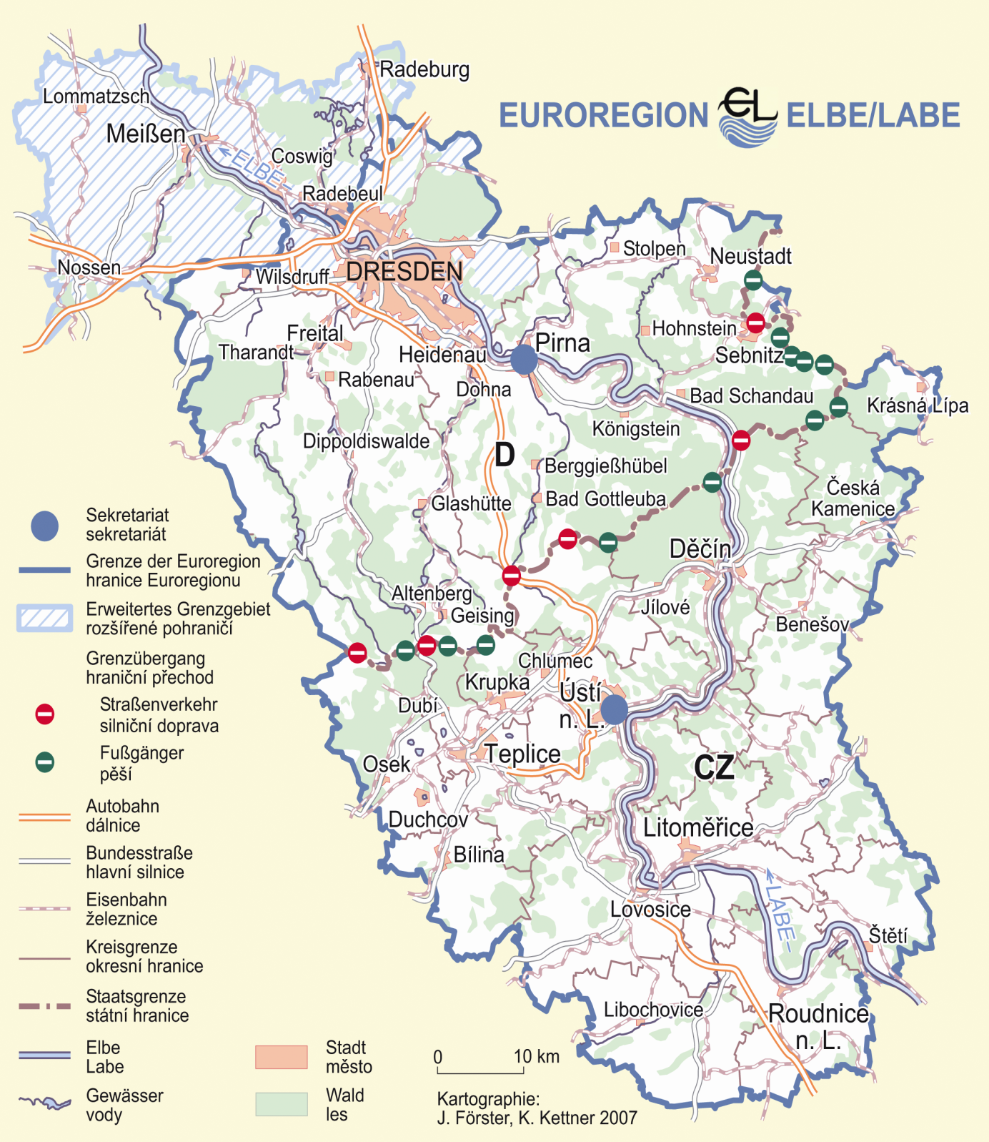

(Quelle: ©GeoBasis-DE / BKG 2007)